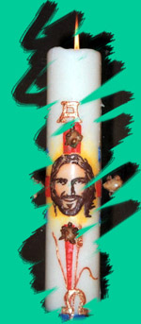
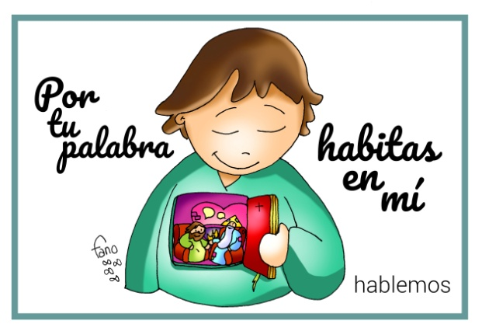
MISA CON NENOS

22 de maio de 2022

Domingo 6º de Pascua - C
Xoán 14, 23-29: “viremos a el e faremos morada nel”
Mensaxe: Pola túa Palabra habitas en min e fálasme

- MONICIÓN DE ENTRADA
Irmáns e irmás: Dispoñámonos a participar activamente nesta eucaristía. Sobre o altar poñamos as nosas preocupacións, a nosa vida. Neste 6º domingo de Pascua, celebramos a Xornada dos enfermos cuxo lema é “Acompañar no sufrimento”, pedindo polos enfermos e lembrando o noso compromiso de crentes de acompañalos desde a comunidade parroquial. E abramos o corazón ás lecturas deste domingo que nos din que ao que garde e viva a Palabra de Deus, o Pai amarao e Xesús, o Pai e o Espírito habitarán no seu corazón. (Alguén sae cun cartel no que sobresae un corazón grande cunha frase: “Deus quere vivir en min”, ou o debuxo de Fano ou o cartel do día do enfermo).
-No nome do Pai… Que o amor do Pai que quere habitar nos nosos corazóns, sexa convosco.

2. ASPERSIÓN COA AUGA
MONICIÓN á Aspersión: Coa alegría de ser seguidores de Xesucristo, lembremos agora o noso bautismo, que nos fixo fillos de Deus e encheunos do seu Espírito. (Aspersión)
–Que Deus todopoderoso nos purifique do pecado e, pola celebración desta eucaristía, fáganos dignos de participar do banquete do seu Reino. Amén.

- PETICIÓNS DE PERDÓN (Alternativa)
Ao Pai rico en misericordia pedimos perdón polos nosos pecados.
-Porque nos dás a Cristo que se fai presente entre nós, cada domingo na eucaristía. Señor ten piedade de nós.
-Porque nos dás a Cristo que se fai Pan e Palabra na mesa do Pan e da Comuñón. Señor ten piedade de nós.
-Porque nos dás a Cristo que nos trae a paz e o Espírito Santo, e queda connosco. Señor ten piedade de nós.
–Que Deus todopoderoso nos purifique do pecado e, pola celebración desta eucaristía, nos faga dignos de participar do banquete do seu Reino. Amén.

3. PETICIÓNS DE PERDÓN (Alternativa)
Ao Pai rico en misericordia pedimos perdón polos nosos pecados.
-Porque nos dás a Cristo que se fai presente entre nós, cada domingo na eucaristía. Señor ten piedade de nós.
-Porque nos dás a Cristo que se fai Pan e Palabra na mesa do Pan e da Comuñón. Cristo ten piedade de nós.
-Porque nos dás a Cristo que nos trae a paz e o Espírito Santo, e queda connosco. Señor ten piedade de nós.
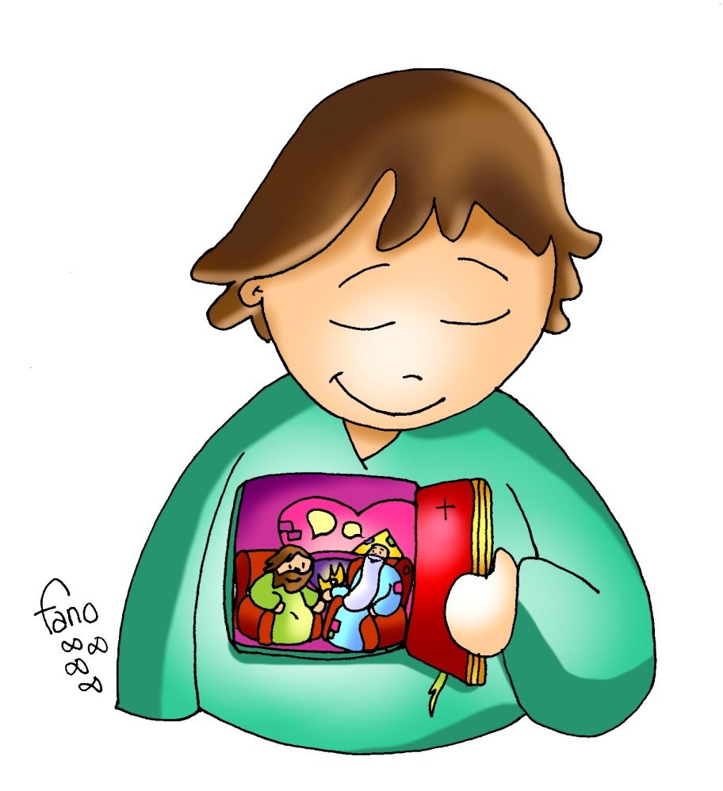

4. MONICIÓN ÁS LECTURAS

Na primeira lectura veremos como xa nas primeiras comunidades cristiás xorden os primeiros conflitos, pero Paulo e Bernabé son enviados para atopar unha solución. O libro da Apocalipse preséntanos unha imaxe da Igrexa, o pobo dos seguidores de Xesús. No evanxeo, Xesús dinos que o Pai e el queren que lles deixemos vivir no noso corazón.

5. ORACIÓN DOS FIEIS
A Xesús resucitado, que co pai e o Espírito queren habitar en nós dicímoslle: -Queda comigo, Señor.
1. Que a igrexa nos regale o perdón de Deus e o seu amor feito Pan. Oremos.
2. Que Deus habite na nosa vida e énchanos de paz. Oremos.
3. Que vexamos a todos como morada de Deus e tratémoslles como irmáns. Oremos.
4. Que o noso corazón sexa a casa permanente de Deus. Oremos.
5 Que gardemos a Palabra de Deus e vivámola cada día. Oremos.
6. Que descubramos a Deus ao noso lado acompañándonos. Oremos.
7. Que valoremos a misa do domingo acudindo xuntos en familia. Oremos.
8. Que recemos a María e acudamos a ela todos os días do ano. Oremos.
9. Que os enfermos que experimentan o misterio da dor e o sufrimento sintan tamén a presenza tenra e compasiva da nosa Nai celestial. Oremos.
10. Que as familias dos enfermos, que acompañan con exquisita paciencia e tenrura aos seus seres queridos, que María os sosteña nos seus sufrimentos e tribulacións. Oremos.
11. Que nós sexamos sensibles ao sufrimento dos nosos irmáns e saibamos levalos a Cristo e á súa Nai, que os queren consolar e aliviar. Oremos.
Escoita, Xesús resucitado, a nosa oración, e dános o teu Espírito Santo. Ti que vives e reinas…
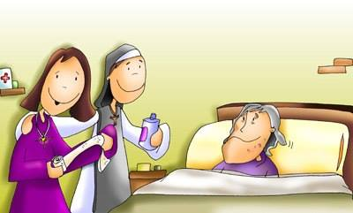
6. PROCESIÓN DE OFRENDAS
UN ENFERMO (UN ENFERMO, IMPEDIDO O ANCIANO DE LA COMUNIDAD): Aquí tesme, Señor. Non é fácil estar enfermo nunha sociedade de sans e que sente o fracaso pola enfermidade ou a morte. Con todo, son consciente do teu amor e noto a proximidade do teu Espírito e a caridade dos irmáns. Ofrézoche hoxe todos os meus sufrimentos e pídoche os unhas aos do teu Fillo Xesucristo, como unha semente plantada a favor dos demais.
MEDICINAS: Con esta bandexa de medicinas queremos, Señor, representar os sufrimentos de todos os enfermos da nosa parroquia, da nosa familia, da nosa diocese, do noso colexio. Que a Eucaristía, Xesús, sexa a fonte da nosa forza e da nosa saúde. Queremos renovar o compromiso da comunidade para “acompañar no sufrimento”.
PAN E VIÑO: Con este pan e este viño queremos traer ata o altar o noso desexo de vivir unidos a Deus, de permanecer no seu amor, de deixar que o more nos nosos corazóns para ser o motor das nosas vidas.
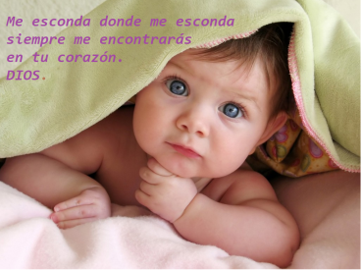
7. SUXESTIÓNS:
-Le cada día a Palabra de Deus, medítaa no teu corazón como María e o Espírito faraa resoar na túa vida cambiando a túa forma de ser, de actuar, de ser cristián. Serás presenza de Deus.
- Busca momentos para ocuparte da túa vida interior, coidando o silencio, a oración, todo o que axuda a que Xesús viva de verdade no teu corazón.
- Evita os insultos, as faltas de respecto, pois no outro habita Deus.
- É o día do Enfermo: preparade algún detalle para cos enfermos da parroquia: unha flor, a oración do enfermo, ou unha frase como: “a túa parroquia reza por ti e lémbrate na túa enfermidade”. Poderíase facer tamén a celebración comunitaria da Unción tras unha axeitada preparación.
- Fixemos moitas peticións por se coincide coa celebración de primeiras comuñóns e participen todos.
- Un cartel grande dividímolo en dúas partes, unha pequena e de negro (na que escribimos MEDO) e outra grande de cores (na que escribimos PAZ). Separa as dúas partes a palabra XESÚS en vertical. A idea é que vexan que o que máis paz nos dá non son as cousas sen as persoas ( exemplo: Xesús levou paz) e os medos veñen de situacións.

8. VÍDEOS 6º PASCUA (Faremos morada nel)
-Xoán 14,23-29. A promesa do Espírito Santo, película: http://youtu.be/1juzUjHrIGU
-Máis que palabras, reflexión: http://www.quierover.org/portal/watch.php?vid=0b084caf7
-Soño de paz, Verbo Divino 2010, reflexión: https://youtu.be/lcmOCW8lDdk
-Confiar na súa presenza, Verbo Divino 2013, reflexión: http://youtu.be/5U4mSLbeV-s
-Se me amas, Verbo Divino 2016, reflexión: https://www.youtube.com/watch?v=HEJDmM9kcAI
-Máis que palabras, Verbo Divino 2019, reflexión: https://youtu.be/7Jv1ZSOaby4
-Sempre ao teu lado, Verbo Divino 2022, reflexión: https://youtu.be/ygK3dDjQwUc
-Reflexión sobre a militancia cristiá: https://youtu.be/XJh8D03QPJ4
-Permanezan no meu Amor, Javier Brú, canción: https://youtu.be/Bx1eCNEswRY
-Ninguén te ama coma min, canción: https://www.youtube.com/watch?v=RPIufPJ07Mo
-Déixovos a paz, Xn 14,27, canción: http://youtu.be/AB1697wh0hs
-Xesús ámote (Crer en ti), canción: http://youtu.be/Xdj8cV8cCj8 (es una oración en voz alta)
-Lecturas en linguaxe de signos: https://youtu.be/4WV2EayrGck (LSE)
-Vídeo de cada domingo de Alex Navarro Mulet, Cousas de Deus, sóbeo os sábados: https://www.youtube.com/channel/UCft6btUTuaN3TRF_syJixww/videos
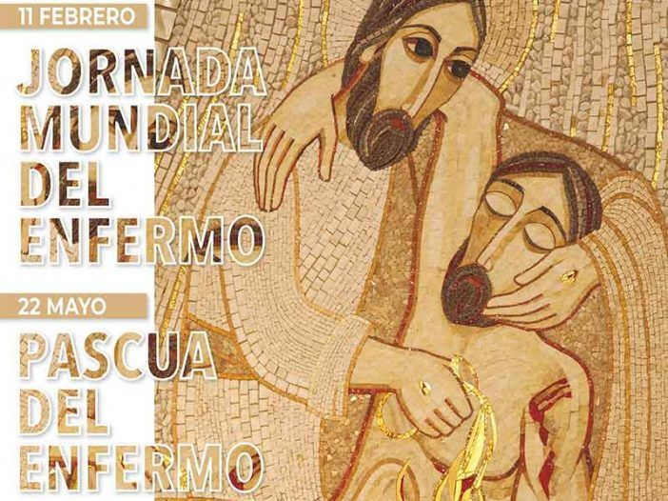

XORNADA MUNDIAL DO ENFERMO 2022
Acompañar no sufrimento

Oh, Cristo, o meu Bo Samaritano!
Ti que, ao bordo do camiño da vida, ves as miñas dores e sufrimentos
e cheo de piedade e compaixón recóllesme coas túas mans,
cheas de tenrura e dozura, e cárgasme suavemente sobre ti,
axúdame a sentirte xunto a min!
Oh, Cristo, o meu Bo Samaritano!
Cóidame co teu amor misericordioso, derrama o teu viño sobre as miñas feridas,
santifícame coa forza do teu Santo Aceite, consólame co afectuoso consolo
que ti só nos sabes dar, e, cando volvas no último día,
paga por nós o que che debamos!
Oh, Cristo, o meu Bo Samaritano,
nunca te separes de min! Amén.
Vídeo Xornada mundial do enfermo: https://www.youtube.com/watch?v=zrnCnlv8IYQ
